СОВЕТ ДЕПУТАТОВ
ПОСЕЛЕНИЯ ВОРОНОВСКОЕ В ГОРОДЕ МОСКВЕ

РЕШЕНИЕ

от 13 сентября 2017 года № 06/04

О согласовании границ территории
для осуществления территориального
общественного самоуправления

В соответствии с Законом города Москвы от 06 ноября 2002 года № 56 «Об организации местного самоуправления в городе Москве», Уставом поселения Вороновское, Решением Совета депутатов поселения Вороновское от 25 января 2017 года № 01/04 «Об утверждении положения о порядке регистрации Уставов территориальных общественных самоуправлений на территории поселения Вороновское», на основании обращения инициативной группы жителей села Богоявления, поселения Вороновское по вопросу согласования границ создаваемого территориального общественного самоуправления;

Совет депутатов поселения Вороновское решил:

1. Согласовать границы территории для осуществления территориального общественного самоуправления, согласно приложения к настоящему Решению.
2. Считать утратившим силу решение Совета депутатов поселения Вороновское от 15.03.2017 года № 03/05 «О согласовании границ территории, на которой предполагается осуществление территориального общественного самоуправления».
3. Опубликовать настоящее Решение в бюллетене «Московский муниципальный вестник» и разместить на официальном сайте администрации поселения Вороновское в информационно – телекоммуникационной сети «Интернет».
4. Контроль за исполнением настоящего решения возложить на Главу поселения Вороновское Исаева М.К.

Глава
поселения Вороновское М.К. Исаев

Приложение
к решению Совета депутатов поселения Вороновское
от 13 сентября 2017 года № 06/04
СХЕМА

расположения границ и описание территории территориального общественного

самоуправления в границах села Богоявление
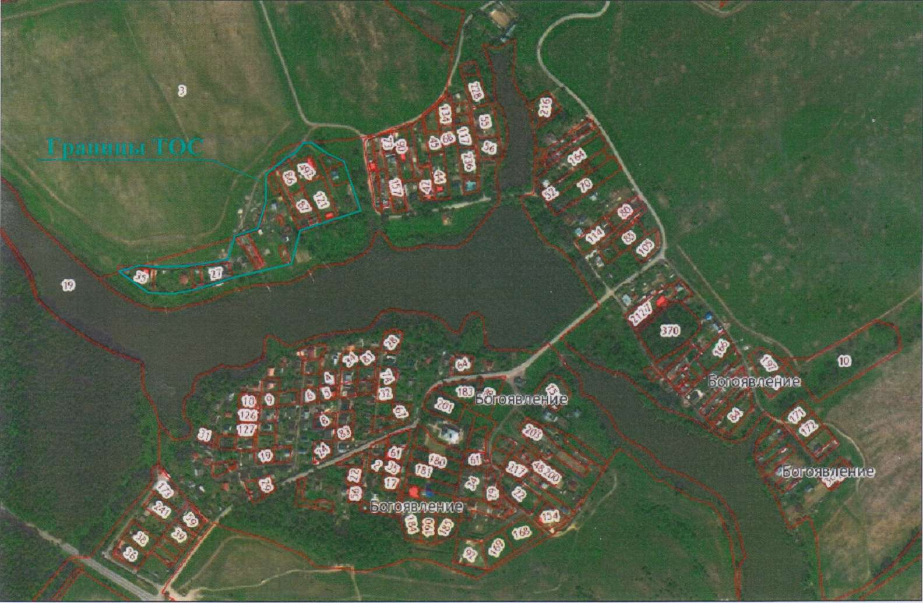

— граница ТОС

Территориальное общественное самоуправление (ТОС) планирует осуществлять свою деятельность в пределах территории села Богоявление по наружним границам следующих земельных участков: по северо-западной границе з.у.50:27:0040401:202, 77:22:0000000:492, 50:27:0040401:86, 50:27:0040401:175, 50:27:0040401:107, дальше по южной границе з.у.50:27:0040405:3, до северной границы з.у.50:27:0000000:203, ограничена вдоль северной границы автомобильной дороги местного значения; дальше по северной границе автомобильной дороги идущей вдоль з.у. 50:27:0040401:27, 50:27:0040401:51, до северной границы з.у. 50:27:0000000:203; вдоль южной стороны з.у. 50:27:0040401:35, 0:27:0040401:51, 50:27:0040401:27, 50:27:0040401:107, 50:27:0040401:175, 50:27:0040401:87, 50:27:0040401:121 ограничена землями водного фонда; по восточной стороне з.у. 50:27:0040401:191, по северо – восточной стороне з.у. 50:27:0040401:202 ограничена дорогой местного значения (см. схему).

